Отчёт по лабораторной работе №3

Дисциплина: архитектура компьютера

Хамзина Виктория Валентиновна

Содержание

# 1 Цель работы

Освоить процедуру оформления отчетов с помощью легковесного языка разметки Markdown.

# 2 Выполнение лабораторной работы

Открыла терминал. Перешла в каталог курса, сформированный при выполнении прошлой лабораторной работы. Обновила локальный репозиторий с помощью команды git pull (рис. [1]).

Figure 1: Перемещение между директориями и обновление локального репозитория

Figure 1: Перемещение между директориями и обновление локального репозитория

Перешла в каталог с шаблоном отчета по данной лабораторной работе (рис. [2]).

Figure 2: Перемещение между директориями

Figure 2: Перемещение между директориями

Провела компиляцию шаблона с помощью команды make. Проверила, что компиляция прошла успешно (рис. [3]).

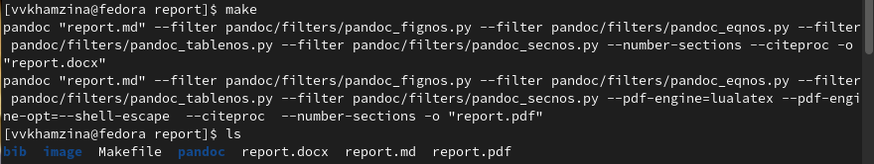

Figure 3: Компиляция шаблона отчета, проверка успешности компиляции

Удалила созданные с помощью команды make clean файлы и проверила, что они удалены (рис. [4]).

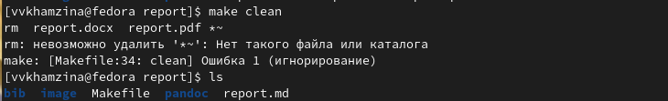

Figure 4: Удаление файлов и проверка

Открыла файл report.md с помощью команды gedit (рис. [5]).

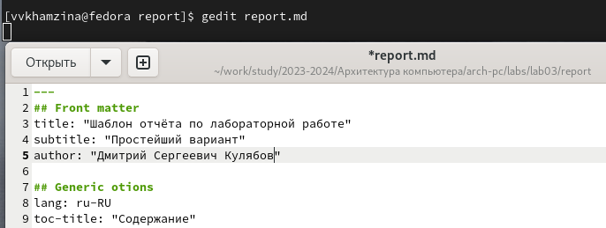

Figure 5: Открытие файла

Заполнила отчет с помощью Marcdown (рис. [6]).

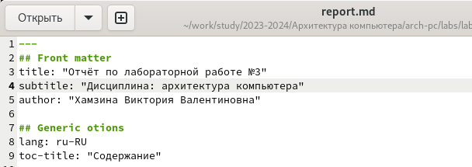

Figure 6: Заполнение отчета

Переименовала файл, провела компиляцию заполненного отчета (рис. [7]).

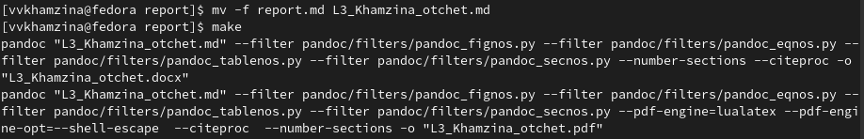

Figure 7: Компиляция переименованного и заполненного отчета

Загрузила файлы на Github.

# 3 Задание для самостоятельной работы

Перешла в каталог с шаблоном отчета по лабораторной работе №2. Открылы файл report.md командой gedit. Заполнила отчет (рис. [8]).

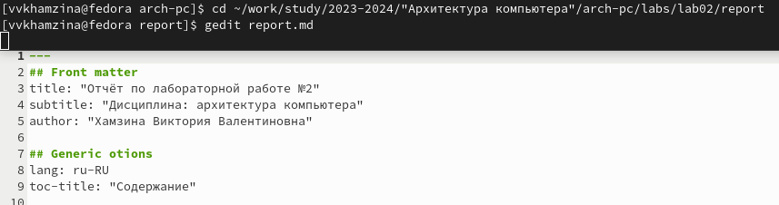

Figure 8: Перемещение между директориями. Открытие файла.

Переименовывала и провела компиляцию отчета (рис. [9]).

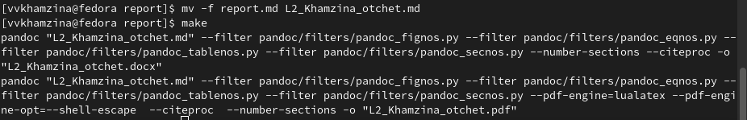

Figure 9: Компиляция переименованного отчета

Загрузила файлы на Github (рис. [10]).

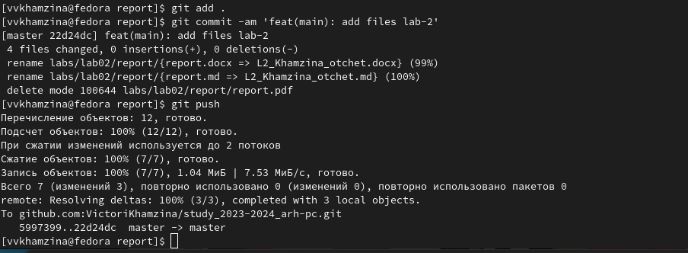

Figure 10: Загрузка файлов на Github

# 4 Выводы

В ходе выполнения данной лабораторной работы я освоила процедуру оформления отчетов с помощью легковесного языка разметки Markdown.